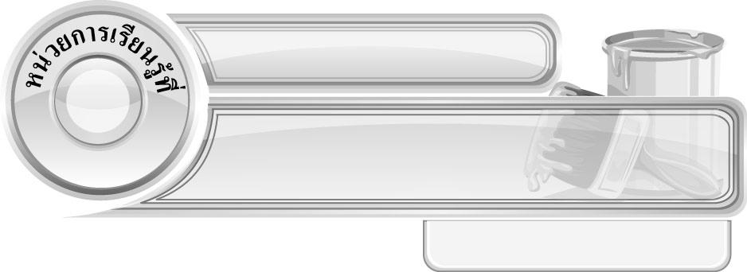
1
มองเห็น คิดเป็น ทำได้
แผนการจัดการเรียนรู้ที่ 5 พื้นผิวในธรรมชาติ
ชั้นประถมศึกษาปีที่ 4 เวลา 1 ชั่วโมง

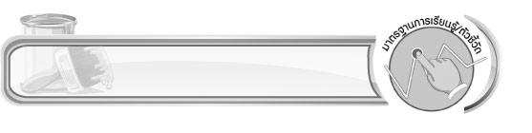
มาตรฐานการเรียนรู้/ตัวชี้วัด

มาตรฐานการเรียนรู้
ศ 1.1 สร้างสรรค์งานทัศนศิลป์ตามจินตนาการ และความคิดสร้างสรรค์ วิเคราะห์ วิพากษ์วิจารณ์
คุณค่างานทัศนศิลป์ ถ่ายทอดความรู้สึก ความคิดต่องานศิลปะอย่างอิสระ ชื่นชม และประยุกต์ใช้ในชีวิตประจำวัน
ตัวชี้วัด
ศ 1.1 ป.4/3 จำแนกทัศนธาตุของสิ่งต่าง ๆ ในธรรมชาติ สิ่งแวดล้อม และงานทัศนศิลป์ โดยเน้นเรื่องเส้น สี รูปร่าง รูปทรง พื้นผิว และพื้นที่ว่าง

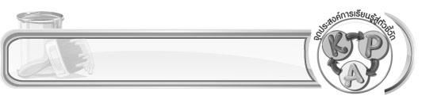
จุดประสงค์การเรียนรู้สู่ตัวชี้วัด

1. จำแนกทัศนธาตุของสิ่งต่าง ๆ ในธรรมชาติ สิ่งแวดล้อม และในงานทัศนศิลป์ โดยเน้นเรื่อง พื้นผิว (K)
2. วาดภาพสิ่งต่าง ๆ ให้เห็นถึงพื้นผิวที่แตกต่างกัน (P)
3. เห็นความสำคัญของพื้นผิวในงานทัศนศิลป์ (A)


สาระสำคัญ

พื้นผิวของสิ่งต่าง ๆ ที่สามารถสัมผัส จับต้อง หรือมองเห็นได้ว่า หยาบ ละเอียด ขรุขระ ด้าน มัน
เป็นตุ่มหรือเป็นหนาม

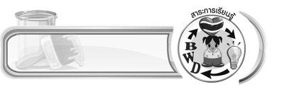
สาระการเรียนรู้

พื้นผิวในธรรมชาติ

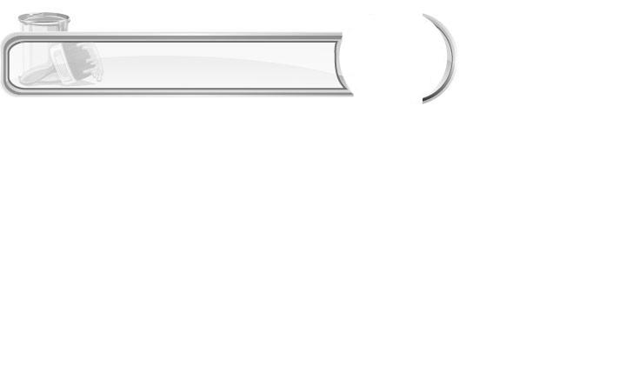

คุณลักษณะอันพึงประสงค์

ใฝ่เรียนรู้
ตัวชี้วัดที่ 4.1 ตั้งใจ เพียรพยายามในการเรียนและเข้าร่วมกิจกรรมการเรียนรู้


สมรรถนะสำคัญของผู้เรียน

ความสามารถในการคิด

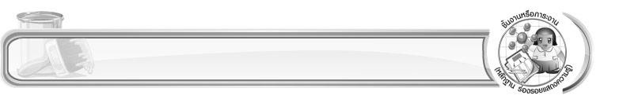
ชิ้นงานหรือภาระงาน (หลักฐาน ร่องรอยแสดงความรู้)

 ภาพวาดที่แสดงพื้นผิว
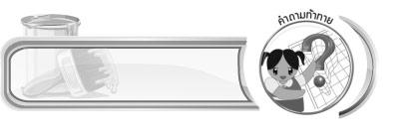
คำถามท้าทาย

นักเรียนคิดว่าพื้นผิวชนิดใดนำมาสร้างงานทัศนศิลป์ได้ยากที่สุด

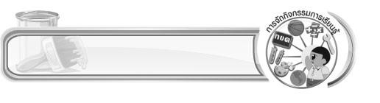
การจัดกิจกรรมการเรียนรู้

1. ครูนำผลไม้ต่าง ๆ ตุ๊กตา ลูกโป่ง ฯลฯ มาให้นักเรียนดู
2. ให้นักเรียนออกมาสัมผัสสิ่งต่าง ๆ ที่ครูให้ดู ทีละคน
3. เมื่อนักเรียนสัมผัสสิ่งต่าง ๆ ครบทุกคนแล้ว ร่วมกันอธิบายถึงลักษณะของพื้นผิวของสิ่งต่าง ๆ ที่ได้สัมผัส
4. ครูอธิบายความรู้เพิ่มเติมเกี่ยวกับพื้นผิวว่า พื้นผิวคือลักษณะของสิ่งต่าง ๆ ที่สามารถสัมผัส จับต้อง หรือมองเห็นได้ว่า หยาบ ละเอียด ขรุขระ ด้าน มัน เป็นตุ่มหรือเป็นหนาม
5. ครูนำภาพต่าง ๆ มาให้นักเรียนดู ดังนี้
1. ภาพกิ้งก่า
2. ภาพคางคก
3. ภาพทุเรียน
4. ภาพแอปเปิล
5. ภาพกระต่าย
6. ตุ๊กตา
ให้นักเรียนร่วมกันแสดงความคิดเห็น โดยครูใช้คำถาม ดังนี้
ภาพแต่ละภาพ เป็นภาพอะไร (ตัวอย่างคำตอบ กิ้งก่า คางคก ตุ๊กแก ทุเรียน แอปเปิล กระต่าย ตุ๊กตา)
นักเรียนเคยเห็นหรือเคยสัมผัสสิ่งที่อยู่ในภาพหรือไม่ (ตัวอย่างคำตอบ เคย/ไม่เคย)
สิ่งที่อยู่ในภาพมีพื้นผิวเป็นอย่างไร (ตัวอย่างคำตอบ ขรุขระ เรียบ นุ่ม)
6. ครูให้ข้อสังเกตกับนักเรียนว่า ลักษณะของผิวบางชนิดทำให้รู้สึกอยากสัมผัสจับต้อง เมื่อมองเห็น เช่น ผิวนุ่มปุกปุยของกระต่าย ผิวลื่นเป็นมันของแอปเปิล
ผิวบางชนิดขรุขระ หยาบ เป็นปุ่มเป็นปม เช่น ผิวของคางคก หรือผิวที่เป็นหนามแหลม เช่น เปลือกทุเรียน ทำให้ไม่อยากสัมผัส
7. นักเรียนแบ่งกลุ่ม ออกเป็น 4 กลุ่ม กลุ่มละเท่า ๆ กัน ครูแจกกระดาษให้ทุกกลุ่ม กลุ่มละ 2 แผ่น ให้แต่ละกลุ่มเขียนชื่อสิ่งต่าง ๆ ที่มีผิวเรียบลงในกระดาษแผ่นที่ 1 และเขียนชื่อสิ่งต่าง ๆ ที่มีผิวขรุขระลงในกระดาษแผ่นที่ 2 ให้ได้มากที่สุด โดยครูให้เวลาในการคิด 15 นาที
8. เมื่อหมดเวลาที่ครูกำหนดให้แต่ละกลุ่มออกมานำผลการระดมความคิดหน้าชั้น กลุ่มที่เขียนชื่อสิ่งต่างๆ ที่มีผิวเรียบและผิวขรุขระ ได้มากที่สุดให้เพื่อน ๆ กล่าวชื่นชม
9. ให้นักเรียนแต่ละคนสังเกตหรือสัมผัสสิ่งต่าง ๆ รอบ ๆ ตัว จากนั้น วาดภาพสิ่งต่าง ๆ ที่แสดงให้เห็นถึงพื้นผิว คนละ 1 ภาพ
10. นักเรียนนำผลงานของตนเองมาร่วมกันชื่นชม จากนั้นร่วมกันพิจารณาจุดเด่น จุดด้อยของภาพต่าง ๆ พร้อมเสนอแนะแนวทางปรับปรุงและแก้ไข
11. นักเรียนร่วมกันอภิปรายเกี่ยวกับลักษณะของพื้นผิวในธรรมชาติ
12. นักเรียนและครูร่วมกันสรุปความรู้ ดังนี้
พื้นผิวคือลักษณะของสิ่งต่าง ๆ ที่สามารถสัมผัส จับต้อง หรือมองเห็นได้ว่า หยาบ ละเอียด ขรุขระ ด้าน มัน เป็นตุ่มหรือเป็นหนาม
13. ให้นักเรียนแสดงความคิดเห็น โดยครูใช้คำถามท้าทาย ดังนี้
นักเรียนคิดว่าพื้นผิวชนิดใดนำมาสร้างงานทัศนศิลป์ได้ยากที่สุด
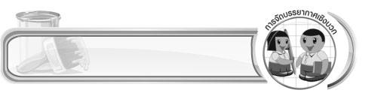
การจัดบรรยากาศเชิงบวก

นักเรียนแบ่งกลุ่ม ออกเป็น 4 กลุ่ม จากนั้นให้แต่ละกลุ่มเขียนชื่อสิ่งต่าง ๆ ที่มีผิวเรียบและผิวขรุขระลงในกระดาษให้ได้มากที่สุด แต่ละกลุ่มนำผลงานออกมานำเสนอหน้าชั้น กลุ่มที่เขียนชื่อสิ่งต่าง ๆ ที่มีผิวเรียบและผิวขรุขระได้มากที่สุดให้เพื่อน ๆ กล่าวชื่นชม

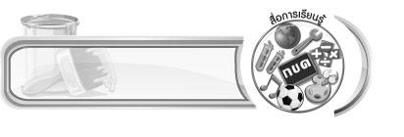
สื่อการเรียนรู้

1. ผลไม้ ตุ๊กตา ลูกโป่ง ฯลฯ
2. กระดาษวาดเขียน
3. ดินสอ
4. สีไม้หรือสีเทียน

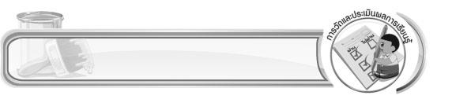
การวัดและประเมินผลการเรียนรู้

1. วิธีการวัดและประเมินผล
1.1 สังเกตพฤติกรรมของนักเรียนในการเข้าร่วมกิจกรรม
1.2 สังเกตพฤติกรรมของนักเรียนในการเข้าร่วมกิจกรรมกลุ่ม
2. เครื่องมือ
2.1 แบบสังเกตพฤติกรรมการเข้าร่วมกิจกรรม
2.2 แบบสังเกตพฤติกรรมการเข้าร่วมกิจกรรมกลุ่ม
3. เกณฑ์การประเมิน
3.1 การประเมินพฤติกรรมการเข้าร่วมกิจกรรม
ผ่านตั้งแต่ 2 รายการ ถือว่า ผ่าน
ผ่าน 1 รายการ ถือว่า ไม่ผ่าน
3.2 การประเมินพฤติกรรมการเข้าร่วมกิจกรรมกลุ่ม
คะแนน 9-10 ระดับ ดีมาก
คะแนน 7-8 ระดับ ดี
คะแนน 5-6 ระดับ พอใช้
คะแนน 0-4 ระดับ ควรปรับปรุง

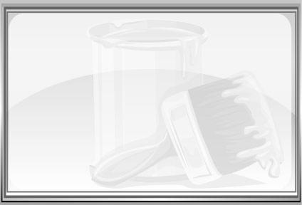
ข้อเสนอแนะของผู้บริหารสถานศึกษา

________________________________________________________________________________________________________________________________________________________________________________________________________________________________________________________________________________________________________________________________________________________________________________________________________________________________________________________________________________________________________________________________________________________________________________________________________________________________________________________________________________________________________________________________________________________________________________________________________________________________________________________________________________________________________________________________________________________________________________________________________________________________________________________________________________________________________________________________________________________________________________________________________________________________________________________________________________________________________________________________________________________________________________________________________________________________________________________________________________________________________________________________________________________________________________________________________________________________________________________________________________________________________________________________________________________________________________________________________________________________________________________________________________________________________________________________________________________________________________________________________________
________________________________________________________________________________________________________________________________________________________________________________________________________________________________________________________________________________________________________________________________________________________________

ลงชื่อ__________________ (ผู้บริหารสถานศึกษา)
(__________________)
_____/_____/_____

บันทึกหลังการสอน

ผลการจัดการเรียนการสอน
________________________________________________________________________________________________________________________________________________________________________________________________________________________________________________________________________________________________________________________________________________________________________________________________________________________________________________________
________________________________________________________________________________________

ปัญหา/อุปสรรค
________________________________________________________________________________________________________________________________________________________________________________________________________________________________________________________________________________________________________________________________________________________________________________________________________________________________________________________________________________________________________________________________________________

แนวทางแก้ไข
________________________________________________________________________________________________________________________________________________________________________________________________________________________________________________________________________________________________________________________________________________________________________________________________________________________________________________________________________________________________________________________________________________

ลงชื่อ__________________ (ผู้บันทึก)
(__________________)
_____/_____/_____

